Федеральное государственное образовательное бюджетное   
учреждение высшего образования

**«Финансовый университет при Правительстве Российской Федерации»**

**(Финансовый университет)**

Колледж информатики и программирования

**ОТЧЕТ   
по практической работе №12**

**Студента:** Рухмаковой П.А.

**Дисциплина /Профессиональный модуль:**  Компьютерные сети

Выполнил студент

Группы: 2ИСИП-221

Преподаватель:

Сибирев И.В.

Оценка за работу: _______

Москва   
2023

Тема: Семейство протоколов TCP/IP. Использование утилит стека протоколов.

Цель работы: познакомиться со средствами диагностики сети и поиска неисправностей стека TCP/IP.

**Задание 1.** Вывести на экран справочную информацию по утилиту ipconfig:

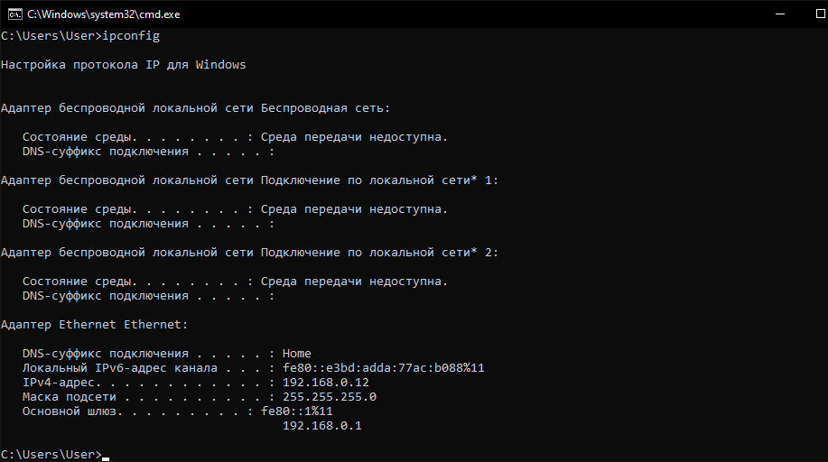

**Задание 2.** Вывести на экран справочную информацию по утилиту ping:

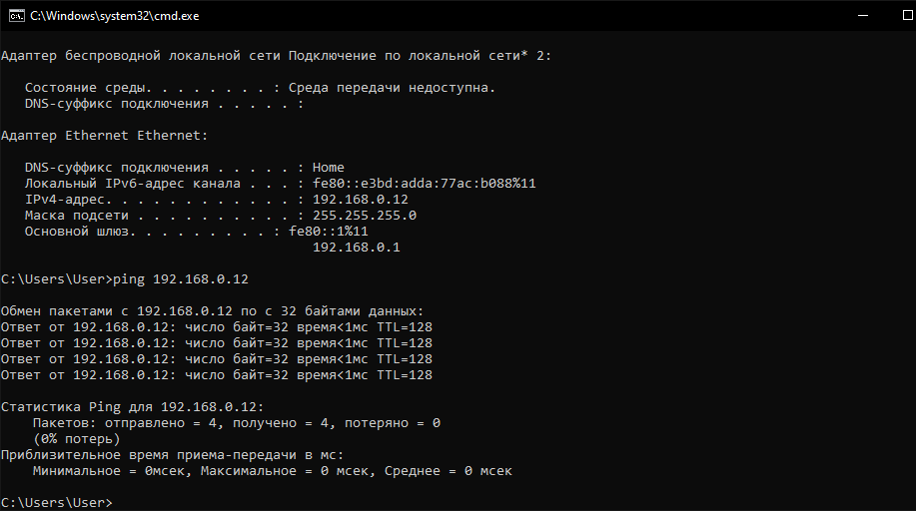

Проверка сайтов:

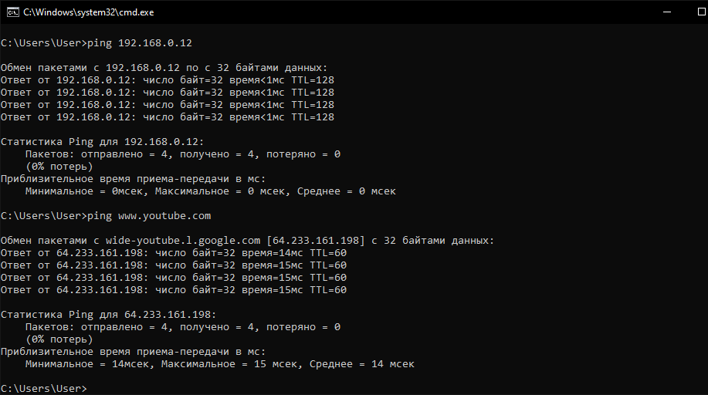

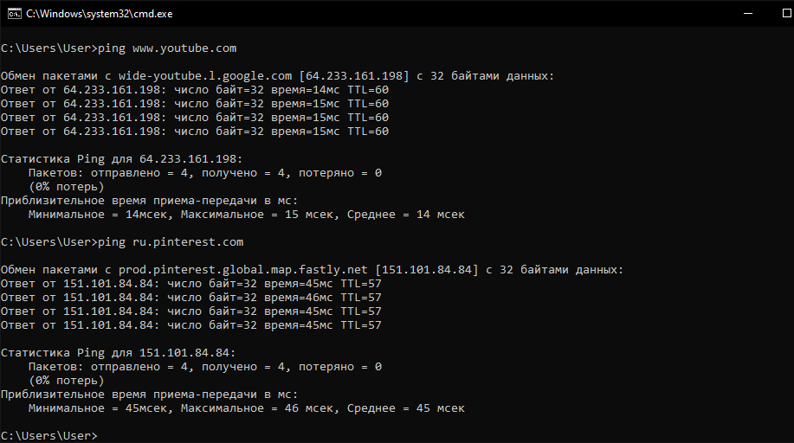

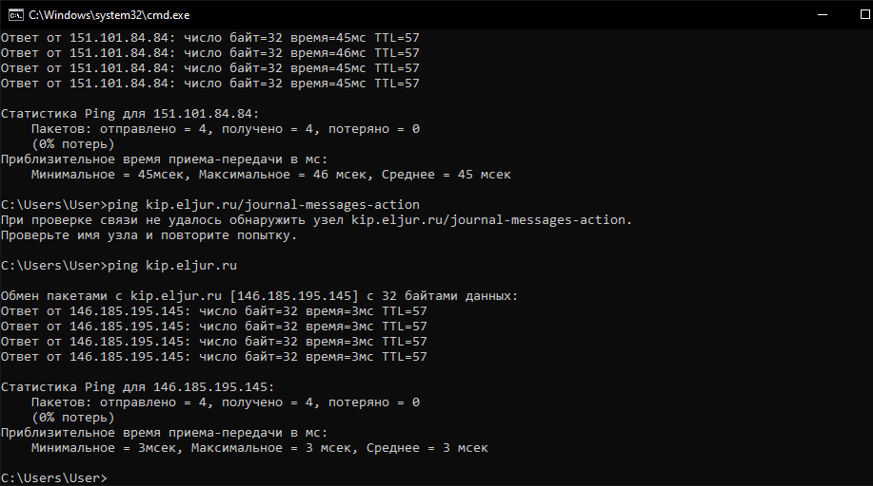

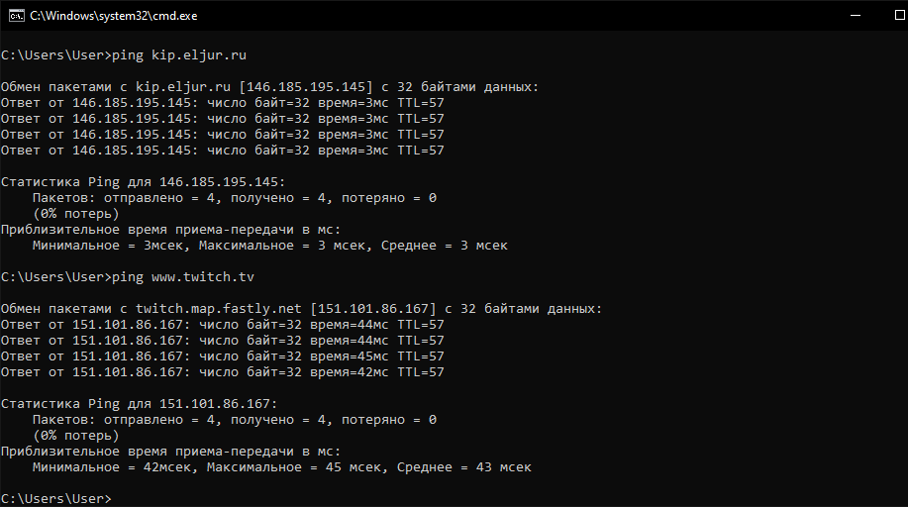

**Задание 3.** Вывести на экран справочную информацию по утилиту tracert:

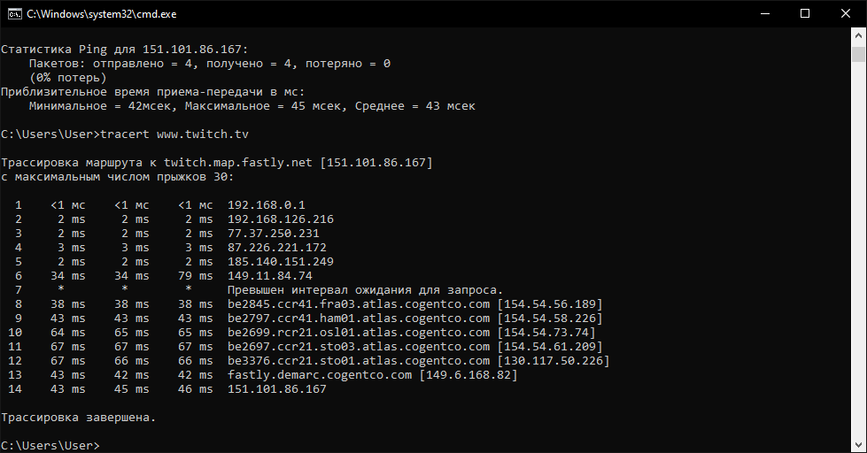

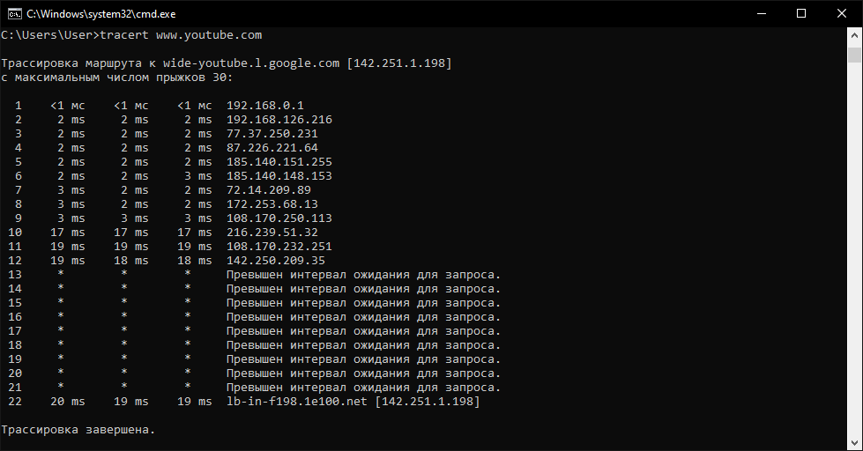

**Задание 4.** Вывести на экран список активных TCP-соединений локального компьютера:

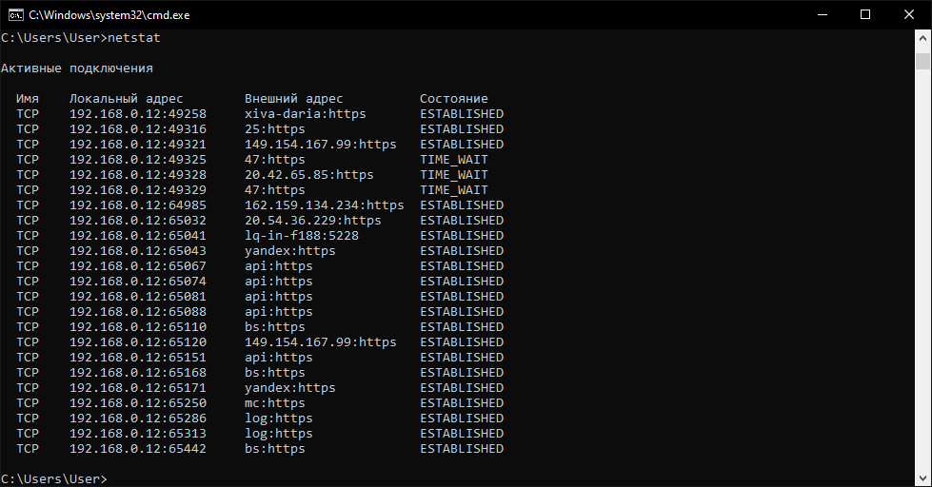

**Задание 5.** Вывести на экран список активных TCP-соединений локального компьютера без преобразования IP-адресов в символьные имена DNS:

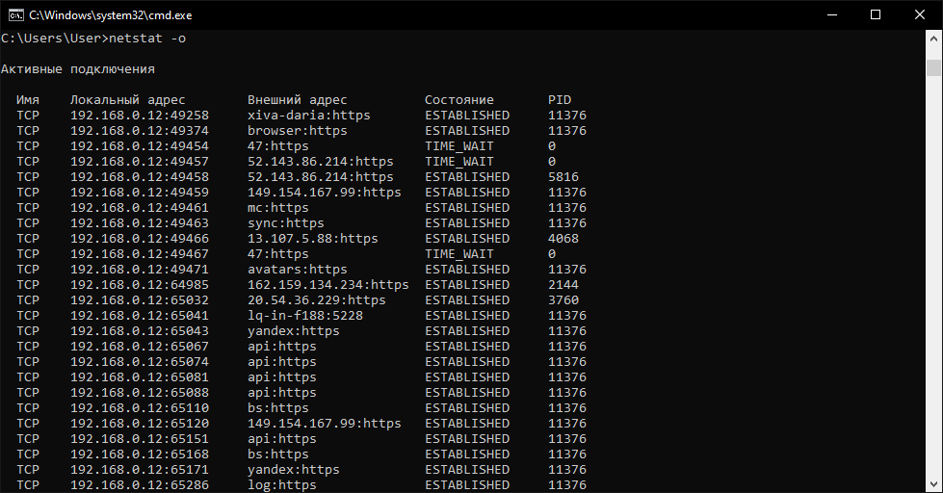

**Задание 6.** Вывести на экран список прослушиваемых компьютером портов TCP и UDP с и без преобразования IP-адресов в символьные имена DNS:

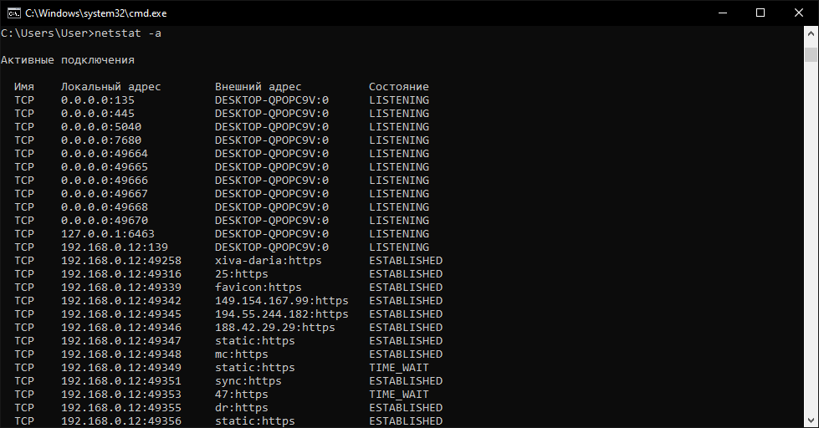

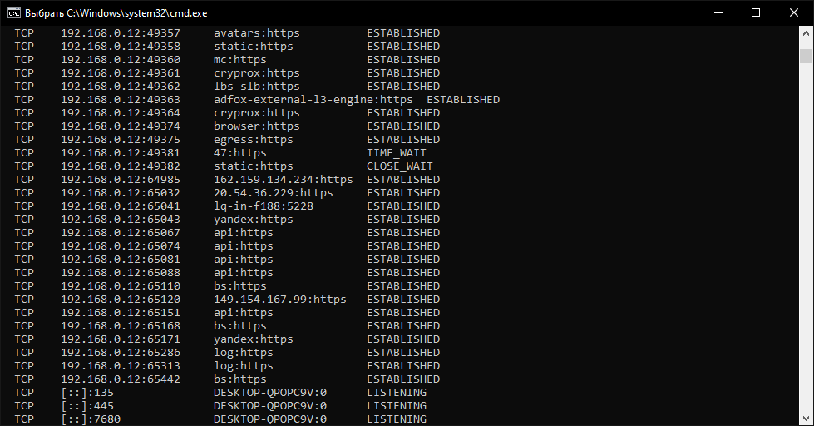

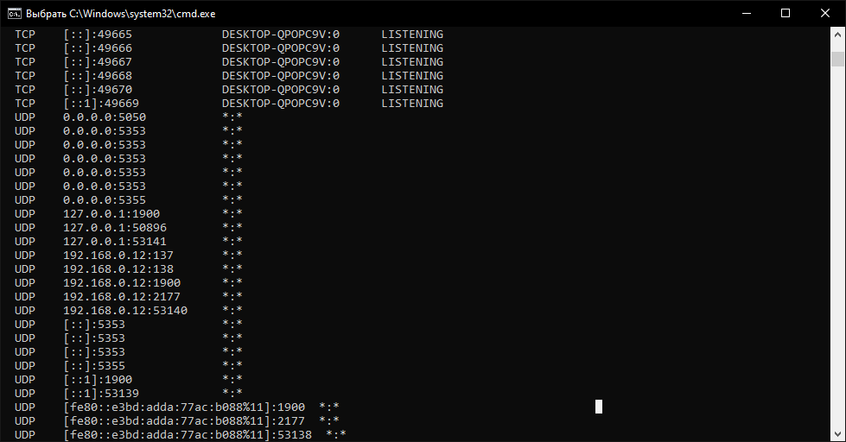

**Задание 7.** Вывести на экран таблицу маршрутизации для данного компьютера:

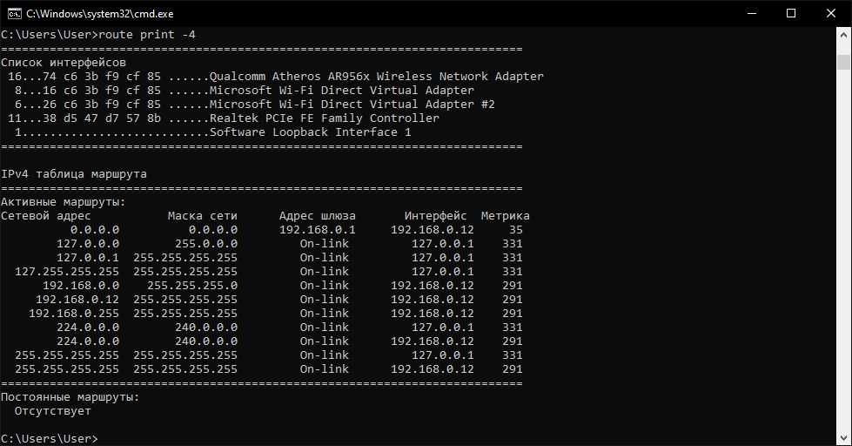

**Задание 8.** Вывести на экран таблицу трансляций ip/mac адресов:

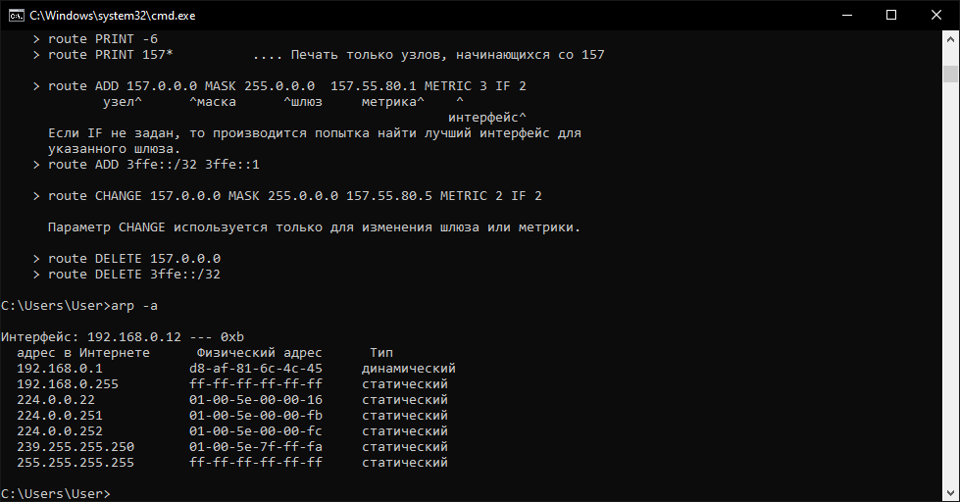

**Вывод**: изучила и применила на практике знания о средcтвах диагностики мети и поиска неисправностей стека TCP/IP.